II
(Акты вторичного права)

НОРМАТИВНО-ПРАВОВЫЕ АКТЫ

ДЕЛЕГИРОВАННЫЙ РЕГЛАМЕНТ КОМИССИИ (ЕС) 2019/2122 от 10 октября 2019 г.
в дополнение к Регламенту (ЕС) 2017/625 Европейского парламента и Совета относительно определенных категорий животных и товаров, освобожденных от официального контроля на пограничных контрольно-пропускных пунктах, особого контроля в отношении личного багажа пассажиров и небольших партий товаров, отправленных физическим лицам, не предназначенных для размещения на рынке, с внесением изменений в Регламент Комиссии (ЕС) № 142/2011

(Текст применим в ЕЭЗ)

ЕВРОПЕЙСКАЯ КОМИССИЯ,

Принимая во внимание Договор о функционировании Европейского Союза,

Принимая во внимание Регламент (ЕС) 2017/625 Европейского парламента и Совета от 15 марта 2017 года об официальном контроле и других официальных мероприятиях, проводимых с целью обеспечения применения закона о пищевых продуктах и ​​кормах, правил о здоровье и благополучии животных, здоровье растений и средств защиты растений, с внесением поправок к Регламенту (ЕС) № 999/2001, (ЕС) № 396/2005, (ЕС) № 1069/2009, (ЕС) № 1107/2009, (ЕС) № 1151/2012, (ЕС) № 652/2014, (ЕС) 2016/429 и (ЕС) 2016/2031 Европейского парламента и Совета, Регламента Совета (ЕС) № 1/2005 и (ЕС) № 1099/2009, а также Директив Совета 98/58/EC, 1999/74/EC, 2007/43/EC, 2008/119/EC и 2008/120/EC, и отменяющих Постановления (EC) № 854/2004 и (EC) № 882/2004 Европейского парламента и Совета, Директивы Совета 89/608/EEC, 89/662/EEC, 90/425/EEC, 91/496/EEC, 96/23/EC, 96/93/EC и 97/78/EC и Решение Совета 92/438/EEC (Регламент официального контроля) (1), и, в частности, статьи 48(b), (c), (d), (e) и (f), пункт (d)(ii) статьи 53 (1) и пункт (k) статьи 77(1),

Статья 7

Товары, которые являются частью личного багажа пассажиров и предназначены для личного потребления или использования

Продукты животного происхождения, композитные продукты, продукты, полученные из побочных продуктов животного происхождения, растения, продукты растительного происхождения и другие предметы, являющиеся частью личного багажа пассажиров и предназначенные для личного потребления или использования, освобождаются от официального контроля на пограничных контрольно-пропускных пунктах, при условии, что они принадлежат хотя бы к одной из следующих категорий:
- товары, перечисленные в Части 1 Приложения I, при условии, что их общее количество не превышает предельный вес в 2 кг;
- выпотрошенные свежие рыбные продукты или готовые рыбные продукты, или переработанные рыбные продукты при условии, что их суммарное количество не превышает предельный вес в 20 кг или вес одной рыбы, в зависимости от того, какой вес больше;
- товары, кроме упомянутых в пунктах (а) и (b) настоящей статьи, и товары, не указанные в Части 2 Приложения I, при условии, что их суммарное количество не превышает предельный вес в 2 кг;
- растения, кроме растений для посадки, продукты растительного происхождения и другие предметы;
- товары, кроме растений для посадки, ввозимые из Андорры, Исландии, Лихтенштейна, Норвегии, Сан-Марино и Швейцарии;
- рыбопродукты, ввозимые с Фарерских островов и Гренландии;
- товары, кроме растений для посадки и рыбопродукции, ввозимые с Фарерских островов и Гренландии, при условии, что их суммарное количество не превышает предельный вес в 10 кг.

Статья 8

Информация о товарах, которые являются частью личного багажа пассажиров и предназначены для личного потребления или использования

- Во всех пунктах въезда в Союз компетентный орган должен вывешивать информацию на одном из плакатов, указанных в Приложении II, по крайней мере на одном из официальных языков государства-члена Союза, размещенном в местах, которые отчетливо видны пассажирам, прибывающим из третьих стран.

- Компетентный орган может дополнить информацию, указанную в параграфе 1, дополнительной информацией, включая:
- информацию, изложенную в Приложении III;
- информацию, соответствующую местным условиям.
- Международные операторы пассажирских перевозок, включая операторов аэропортов, морских портов и железных дорог, а также туристические агентства обязаны:
- привлечь внимание своих клиентов к правилам, изложенным в Статье 7 и в данной Статье, в частности, путем предоставления информации, изложенной в Приложениях II и III;
- согласиться с тем, что компетентный орган отображает информацию, указанную в параграфах 1 и 2, в своих помещениях в местах, которые отчетливо видны пассажирам, прибывающим из третьих стран.

Статья 9

Особые меры официального контроля товаров, которые являются частью личного багажа пассажиров

- В отношении товаров, которые являются частью личного багажа пассажиров, компетентные органы, таможенные органы или другие ответственные государственные органы, в сотрудничестве с операторами морских портов, аэропортов и железных дорог, а также с операторами, ответственными за другие пункты въезда, организуют особые меры официального контроля в пунктах въезда в Союз. Особые меры официального контроля должны быть основаны на оценке рисков и эффективны.
- Меры контроля, указанные в параграфе 1 настоящей статьи, должны:
- быть направлены, в частности, на обнаружение наличия товаров, указанных в статье 7;
- быть направлены на проверку выполнения условий, изложенных в Статье 7; и
- проводиться с помощью соответствующих средств, которые могут включать использование сканирующего оборудования или специально обученных поисковых собак для проверки больших объемов товаров.

- Компетентные органы, таможенные органы или другие ответственные государственные органы, которые осуществляют особые меры официального контроля, должны:
- стремиться к выявлению товаров, которые не соответствуют правилам, изложенным в статье 7;
- обеспечить, чтобы выявленные несоответствующие товары были изъяты и уничтожены в соответствии с национальным законодательством и, где это применимо, в соответствии со статьями 197–199 Регламента (ЕС) № 952/2013 Европейского парламента и Совета (13);
- пересматривать, по крайней мере, один раз в год до 1 октября, применяемые ими механизмы и действия, устанавливать достигнутый уровень соответствия и, при необходимости, адаптировать эти механизмы и действия для достижения целей, изложенных в пунктах (а) и (b) параграфа 2.

- Пересмотр, упомянутый в пункте (с) параграфа 3, должен гарантировать, что риски для здоровья населения, животных и растений сведены к минимуму.
При пересмотре необходимо учитывать:
- собранные данные о приблизительном количестве партий товаров, не соответствующих правилам, изложенным в статье 7;
- количество проведенных особых мер официальных контроля;
- общее количество изъятых и уничтоженных партий товаров, обнаруженных в личном багаже ​​пассажиров и не соответствующих правилам, изложенным в статье 7; и
- любую другую соответствующую информацию.

(13) Регламент (ЕС) № 952/2013 Европейского парламента и Совета от 9 октября 2013 года, устанавливающий Таможенный кодекс Союза (OJ L 269, 10.10.2013 г., стр. 1).

Статья 10

Небольшие партии товаров, отправленные физическим лицам, которые не предназначены для размещения на рынке

- Небольшие партии продуктов животного происхождения, композитных продуктов, продуктов, полученных из побочных продуктов животного происхождения, растений, продуктов растительного происхождения и других предметов, отправленных физическим лицам, которые не предназначены для размещения на рынке, освобождаются от официального контроля на пограничных контрольно-пропускных пунктах при условии, что они принадлежат как минимум к одной из категорий, перечисленных в статье 7.
- Государства-члены должны осуществлять особые меры официального контроля в отношении этих товаров в соответствии со статьей 9.
- Почтовые службы должны обратить внимание своих клиентов на правила, изложенные в параграфе 1, в частности, путем предоставления информации, изложенной в Приложении III.
Статья 11

Домашние животные
Домашние животные, ввозимые в Союз во время некоммерческой перевозки, освобождаются от официального контроля на пограничных контрольно-пропускных пунктах, за исключением мер официального контроля, проводимых в соответствии со статьей 15(2) Регламента (ЕС) № 1143/2014, и мер официального контроля, проводимых в соответствии со Статьей 57(1) Регламента (ЕС) № 865/2006, в соответствии с нижеследующим:
- животные, виды которых перечислены в Части А Приложения I к Регламенту (ЕС) № 576/2013, которые:
  - соответствуют условиям, изложенным в Статье 5(1) или Статье 5(2) Регламента (ЕС) № 576/2013, и ввозятся с какой-либо территории или третьей страны, перечисленных в Части 1 Приложения II к Исполнительному распоряжению (ЕС) № 577/2013, при условии, что они проходят проверку соответствующих документов в соответствии со статьей 33, а в соответствующих случаях – стандартные выборочные проверки в соответствии со статьей 5(3) Регламента (ЕС) № 576/2013; или
  - соответствуют условиям, изложенным в Статье 5(1) или Статье 5(2) Регламента (ЕС) № 576/2013, и ввозятся с какой-либо территории или третьей страны, перечисленных в Части 2 Приложения II к Исполнительному распоряжению (ЕС) № 577/2013, при условии, что они проходят проверку соответствующих документов в соответствии со статьей 34, а в соответствующих случаях – стандартные выборочные проверки в соответствии со статьей 5(3) Регламента (ЕС) № 576/2013; или
  - соответствуют условиям, изложенным в Статье 10(3) Регламента (ЕС) № 576/2013, при условии, что они проходят проверки в соответствии с разрешением, упомянутым в пункте (а) Статьи 10(3) данного Регламента, и в соответствии с требованием пункта (b) статьи 10(3) данного Регламента; или
  - соответствуют условиям, изложенным в Статье 32 Регламента (ЕС) № 576/2013, при условии, что они проходят проверки в соответствии с разрешением, упомянутым в пункте (а) Статьи 32(1) данного Регламента;
- птицы, перечисленные в части B Приложения I к Регламенту (ЕС) № 576/2013, при условии, что:
  - их ввоз был санкционирован государствами-членами в соответствии со Статьей 1(1) Решения 2007/25/ЕС; и
  - они проходят ветеринарные проверки в соответствии со Статьей 2 Решения 2007/25/ЕС;
- птицы, перечисленные в части B Приложения I к Регламенту (ЕС) № 576/2013, ввозимые в Союз из Андорры, Фарерских островов, Гренландии, Исландии, Лихтенштейна, Монако, Норвегии, Сан-Марино, Швейцарии и государства Ватикан;
- животные, виды которых отличаются от птиц, перечисленных в части B Приложения I к Регламенту (ЕС) № 576/2013.
Статья 12

Информация о домашних животных

- Во всех пунктах въезда в Союз компетентный орган должен отображать информацию на плакате, изложенном в Приложении IV, по крайней мере на одном из официальных языков государства-члена Союза, посредством заметных уведомлений, размещенных в местах, которые отчетливо видны пассажирам, прибывающим из третьих стран.
- Международные операторы пассажирских перевозок, включая операторов аэропортов, морских портов и железных дорог, согласны с тем, что компетентный орган отображает информацию, указанную в параграфе 1, в своих помещениях в местах, которые отчетливо видны пассажирам, прибывающим из третьих стран.
- Постановление (ЕС) № 206/2009 отменено с 14 декабря 2019 года.
- Ссылки на отмененный акт должны толковаться как ссылки на настоящий Регламент и интерпретироваться в соответствии с таблицей соответствия, приведенной в Приложении V.

ПРИЛОЖЕНИЕ I
ЧАСТЬ 1

Список товаров, упомянутых в статье 7(а)

- Сухое детское молоко, детское питание и специальные продукты питания, необходимые по медицинским показаниям, при условии, что эти продукты:
  - не требуют охлаждения перед вскрытием;
  - являются упакованными фирменными продуктами, предназначенными для прямой продажи конечному потребителю; и
  - что упаковка не повреждена, если продукт в настоящее время не используется.

- Корм для домашних животных необходим по причинам, связанным со здоровьем, при условии, что эти продукты:
  - предназначены для домашнего животного, сопровождающего пассажира;
  - длительного хранения;
  - являются упакованными фирменными продуктами, предназначенными для прямой продажи конечному потребителю; и
  - что упаковка не повреждена, если продукт в настоящее время не используется.

ЧАСТЬ 2

Список товаров, которые не освобождены от официального контроля на пограничных контрольно-пропускных пунктах, предусмотренных в статье 7(с)

Код комбинированной номенклатуры (1) | Описание | Квалификация и пояснение
ex Глава 2  (0201-0210) | Мясо и съедобные мясные субпродукты | Все, кроме лягушачьих лапок (код КН 0208 90 70)
0401-0406 | Молочные продукты | Все
ex 0504 00 00 | Внутренности, мочевые пузыри и желудки животных (кроме рыбы), целые и их куски, свежие, охлажденные, замороженные, соленые, в рассоле, сушеные или копченые | Все, кроме кишок
ex 0511 | Продукты животного происхождения, в другом месте не поименованные или не включенные; мертвые животные, указанные в Главе 1 или 3 Раздела 1 Части 2 Приложения I к Регламенту (ЕЭС) № 2658/87, непригодные для потребления человеком | Только корм для домашних животных
1501 00 | Свиной жир (включая сало) и птичий жир, кроме категории 0209 или 1503 | Все
1502 00 | Жиры крупного рогатого скота, овец или коз, кроме указанных в категории 1503 | Все
1503 00 | Стеариновая фракция жира, олеомаргарин из свиного сала, олеостеарин, олеомасло и талловое масло, не эмульгированные, не смешанные и не приготовленные иным способом | Все
1506 00 00 | Другие животные жиры и масла и их фракции, нерафинированные или рафинированные, без изменения химического состава | Все
1601 00 | Колбасы и аналогичные продукты из мяса, мясных субпродуктов или крови; готовые пищевые продукты на основе этих продуктов | Все
1602 | Другое приготовленное или консервированное мясо, мясные субпродукты или кровь | Все

Код комбинированной номенклатуры (1) | Описание | Квалификация и пояснение
1702 11 00  1702 19 00 | Лактоза и лактозный сироп | Все
ex 1901 | Экстракт солода; пищевые продукты из муки, круп, муки крупного помола, крахмала или солодового экстракта, не содержащие какао или содержащие менее 40 % массовой доли какао в пересчете на полностью обезжиренную основу, в другом месте не поименованные или не включенные; готовые пищевые продукты из списка товаров категории 0401-0404, не содержащие какао или содержащие менее 5 % массовой доли какао в пересчете на полностью обезжиренную основу, в другом месте не поименованные или не включенные | Только готовые продукты, содержащие мясо или молоко, или оба компонента
ex 1902 | Макаронные изделия, приготовленные или не подвергнутые приготовлению, с начинкой (с мясом или другими компонентами) или приготовленные иным способом, такие как спагетти, макароны, лапша, лазанья, клецки, равиоли, каннеллони; кускус, приготовленный или нет | Только готовые продукты, содержащие мясо или молоко, или оба компонента
ex 1905 | Хлеб, кондитерские изделия, пирожные, печенье и другие хлебопекарные изделия, содержащие или не содержащие какао; причастные облатки, пустые саше для фармацевтического применения, уплотнительные вафли, рисовая бумага и аналогичные продукты | Только готовые продукты, содержащие мясо или молоко, или оба компонента
ex 2004 | Прочие овощи, приготовленные или консервированные, без добавления уксуса или уксусной кислоты, замороженные, кроме продуктов категории 2006 (1) | Только готовые продукты, содержащие мясо или молоко, или оба компонента
ex 2005 | Прочие овощи, приготовленные или консервированные, без добавления уксуса или уксусной кислоты, не замороженные, кроме продуктов категории 2006 | Только готовые продукты, содержащие мясо или молоко, или оба компонента
ex 2103 | Соусы и наполнители их них; смешанные специи и смешанные приправы; горчичный порошок и шрот, готовая горчица | Только готовые продукты, содержащие мясо или молоко, или оба компонента
ex 2104 | Супы и бульоны, наполнители для них; гомогенизированные составные готовые пищевые продукты | Только готовые продукты, содержащие мясо или молоко, или оба компонента
ex 2105 00 | Мороженое и прочий пищевой лед, содержащие или не содержащие какао | Только продукты, содержащие молоко
ex 2106 | Готовые пищевые продукты, в другом месте не поименованные или не включенные | Только готовые продукты, содержащие мясо или молоко, или оба компонента
ex 2309 | Продукты, используемые для кормления животных | Только корма для домашних животных, собачьи лакомства и смеси, содержащие мясо или молоко, или оба компонента
- Приложение I к Постановлению Совета (ЕЭС) № 2658/87 от 23 июля 1987 года о тарифной и статистической номенклатуре и об общем таможенном тарифе (OJ L 256, 7.9.1987, стр. 1).
- Категория 2006 гласит: «Овощи, фрукты, орехи, кожура фруктов и другие части растений, консервированные сахаром (сушеные, глазированные или кристаллизованные)».
Примечания:
  - Столбец 1: Если требуется осмотреть только определенные продукты по какому-либо коду и в товарной номенклатуре отсутствует конкретный раздел по данному коду, такой код помечается обозначением «ex» (например, ex 1901: включая только те продукты, которые содержат мясо или молоко, или оба компонента).
  - Столбец 2: Описание товара соответствует описанию в столбце описания Приложения I к Регламенту (ЕЭС) № 2658/87.
  - Столбец 3: В данном столбце приведена подробная информация об упомянутых продуктах.

ПРИЛОЖЕНИЕ II

Плакаты, упомянутые в статье 8(1)

Плакаты можно найти по адресу: https://ec.europa.eu/food/animals/animalproducts/personal_imports_en
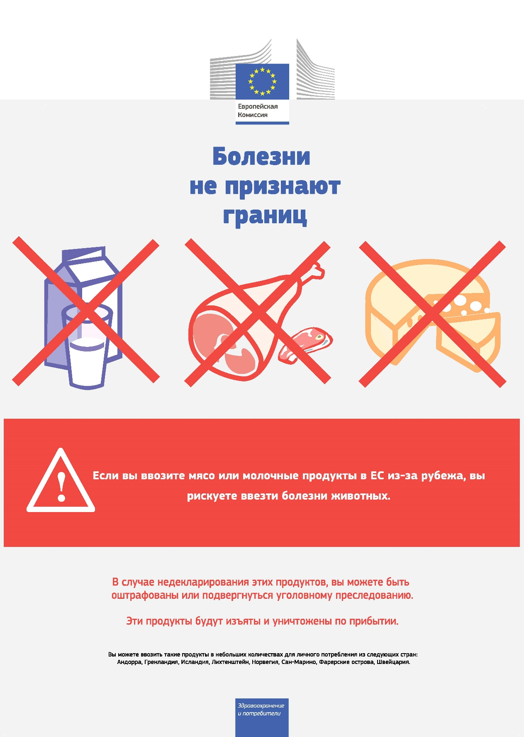

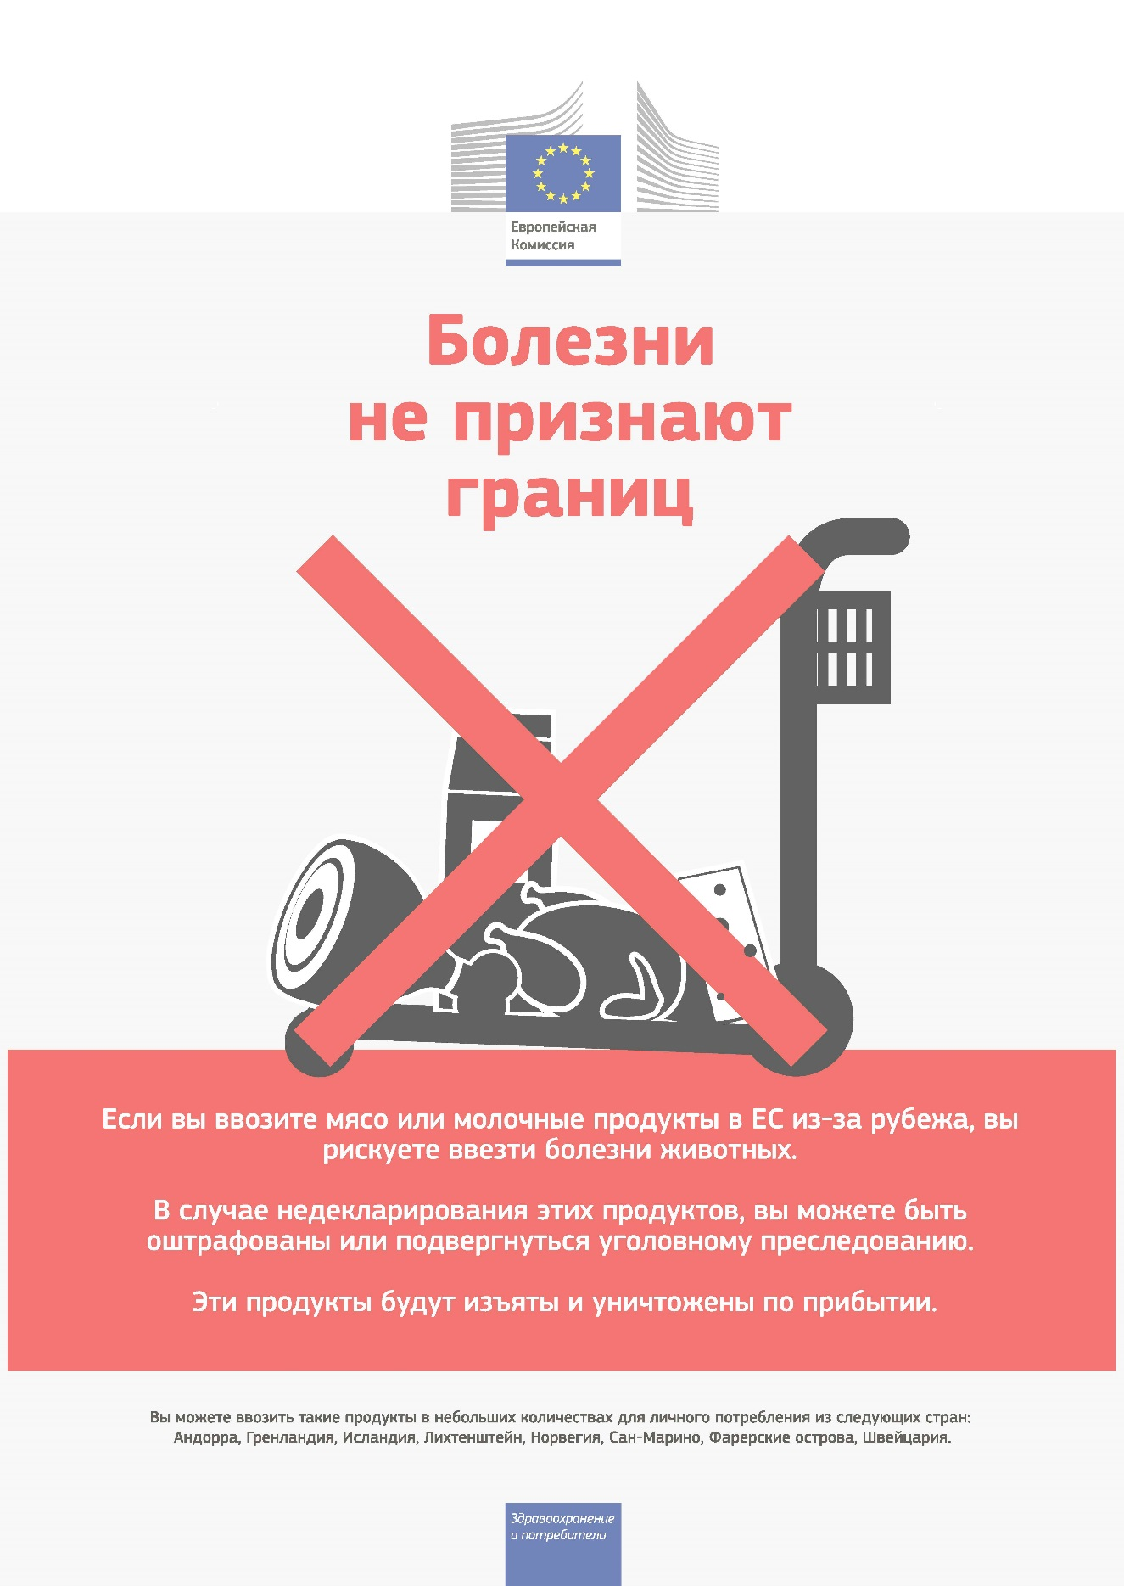

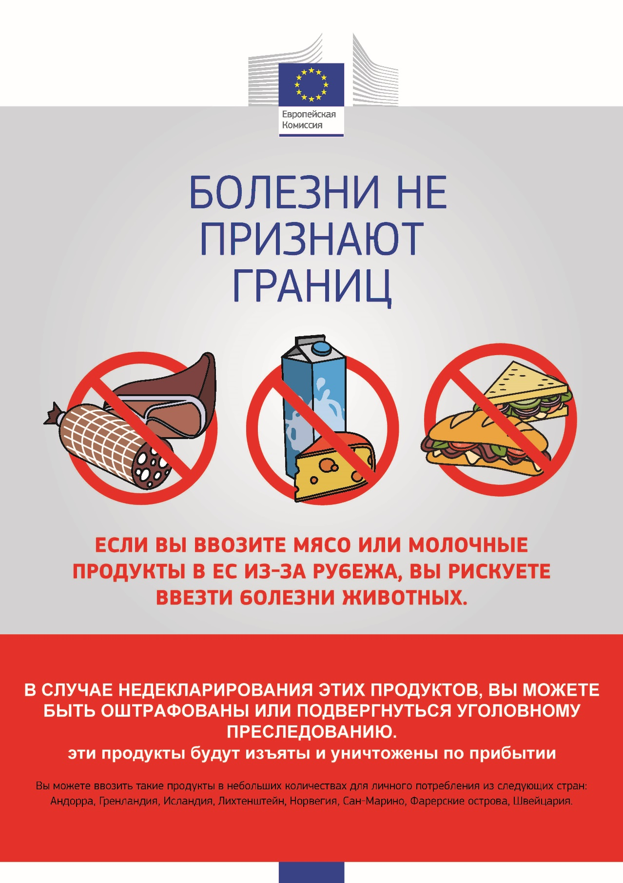

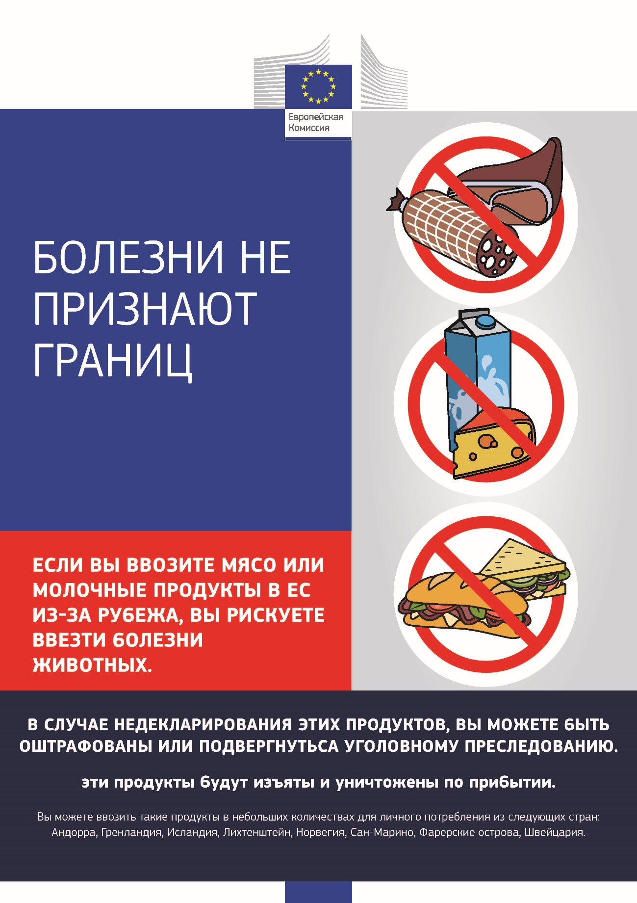

ПРИЛОЖЕНИЕ III

Информация, указанная в пункте (а) статьи 8(2)
Не допускайте ввоза в ЕС животных с инфекционными заболеваниями!

Продукты животного происхождения могут содержать патогены, вызывающие инфекционные заболевания.

Из-за риска попадания болезней в Европейский Союз (ЕС) существуют строгие процедуры для ввоза в ЕС определенных продуктов животного происхождения. Данные процедуры не применяются к провозу продуктов животного происхождения между государствами-членами ЕС или к продуктам животного происхождения, поступающим в небольших количествах для личного потребления из Андорры, Исландии, Лихтенштейна, Норвегии, Сан-Марино и Швейцарии.

Все продукты животного происхождения, не соответствующие указанным правилам, должны быть сданы по прибытии в ЕС для официальной утилизации. Недекларирование таких товаров может повлечь за собой штраф или уголовное преследование.

Следующие товары не должны ввозиться в ЕС, если только суммарное количество товаров, указанных в пунктах 2, 3 и 5, не превышает предельный вес в 2 кг на человека.

В отношении товаров, ввозимых с Фарерских островов или из Гренландии, совокупное количество товаров, указанных в пунктах 1, 2, 3 и 5, не должно превышать предельный вес в 10 кг на человека.
1. Небольшие количества мяса и молока и продуктов из них (кроме сухих молочных смесей, детского питания и специальных продуктов, необходимых по медицинским показаниям, или кормов для домашних животных, необходимых по состоянию здоровья)
Вы можете ввозить или отправлять в ЕС партии мяса и молока и продуктов их них (кроме сухих детских смесей, детского питания и специальных продуктов, необходимых по медицинским показаниям, или кормов для домашних животных, необходимых по состоянию здоровья) для личного пользования, при условии, что они поступают с Фарерских островов или Гренландии, а их вес не превышает 10 кг на человека.
2. Сухие детские смеси, детское питание и специальные продукты питания, необходимые по медицинским показаниям
Вы можете ввозить или отправлять в ЕС партии сухих детских смесей, детского питания и специальных продуктов питания, необходимых по медицинским показаниям, для личного пользования, при условии, что:
- они поступают с Фарерских островов или из Гренландии, и их общее количество не превышает предельного веса в 10 кг на человека, и что:

- продукт не требует охлаждения перед употреблением;
- продукт представляет собой упакованный фирменный продукт; и
- упаковка не повреждена, если не используется в настоящее время,
- они поступают из других стран (кроме Фарерских островов или Гренландии), и их общее количество не превышает предельного веса в 2 кг на человека, и что:

- продукт не требует охлаждения перед употреблением;
- продукт представляет собой упакованный фирменный продукт; и
- упаковка не повреждена, если не используется в настоящее время.

3. Корм для домашних животных, требуемый по причинам, связанным со здоровьем

Вы можете ввозить или отправлять в ЕС партии корма для животных, необходимые по состоянию здоровья, для личного использования, при условии, что:
- они поступают с Фарерских островов или из Гренландии, и их общее количество не превышает предельного веса в 10 кг на человека, и что:

- продукт не требует охлаждения перед употреблением;
- продукт представляет собой упакованный фирменный продукт; и
- упаковка не повреждена, если не используется в настоящее время,
- они поступают из других стран (кроме Фарерских островов или Гренландии), и их общее количество не превышает предельного веса в 2 кг на человека, и что:

- продукт не требует охлаждения перед употреблением;
- продукт представляет собой упакованный фирменный продукт; и
- упаковка не повреждена, если не используется в настоящее время.
4. Небольшие количества рыбной продукции для личного потребления.
Вы можете ввозить или отправлять в ЕС партии рыбной продукции (включая свежую, сушеную, вареную, вяленую или копченую рыбу и некоторые моллюски, такие как креветки, омары, мертвые мидии и мертвые устрицы) для личного потребления, при условии, что:
- свежая рыба выпотрошена,
- вес рыбопродукции не должен превышать 20 кг на человека или вес одной рыбы, в зависимости от того, какой вес больше.

Данные ограничения не распространяются на рыбную продукцию, поступающую с Фарерских островов или из Гренландии.
5. Небольшие количества других продуктов животного происхождения для личного потребления
Вы можете ввозить или отправлять в ЕС другие продукты животного происхождения, например, мед, живые устрицы, живые мидии и улитки, при условии, что:
- они поступают с Фарерских островов или из Гренландии, и их общий вес не превышает 10 кг на человека,
- они поступают из других стран (кроме Фарерских островов или Гренландии), и их общий вес не превышает
2 кг на человека.

Обращаем ваше внимание, что вы можете ввозить или отправлять в ЕС небольшие количества продуктов животного происхождения из вышеуказанных пяти категорий (параграфы 1–5) при условии, что они соответствуют правилам, изложенным в каждом из соответствующих параграфов.
6. Большее количество продуктов животного происхождения
Вы можете ввозить или отправлять в ЕС большие количества продуктов животного происхождения, только если они отвечают требованиям в отношении коммерческих партий, включая:
- сертификационные требования, изложенные в соответствующем официальном сертификате ЕС,
- представление товаров с правильной документацией на пограничный контрольный пункт ЕС по прибытии в ЕС.

7. Продукты, освобожденные от действия правил

Следующие продукты освобождены от действия правил, изложенных в пунктах 1-6:
- хлеб, пирожные, печенье, вафли и облатки, сухари, тосты и аналогичные поджаренные продукты, содержащие менее 20% переработанных молочных и яичных продуктов и обработанные в соответствии с пунктом (а)(i) статьи 6(1) Решения Комиссии 2007/275/ЕС (1),
- шоколад и кондитерские изделия (включая сладости), содержащие менее 50% переработанных молочных и яичных продуктов и обработанные в соответствии с пунктом (а)(i) статьи 6(1) Решения 2007/275/ЕС,
- пищевые добавки, упакованные для конечного потребителя, содержащие небольшие количества (всего менее 20%) переработанных продуктов животного происхождения (включая глюкозамин, хондроитин или хитозан, или и хондроитин, и хитозан), за исключением мясных продуктов,
- оливки фаршированные рыбой,
- макароны и лапша, не смешанные или не наполненные мясным продуктом, содержащие менее 50% переработанных молочных и яичных продуктов, и обработанные в соответствии с пунктом (а)(i) статьи 6(1) Решения 2007/275/ЕС,
- концентрированные бульоны и ароматизаторы, упакованные для конечного потребителя, содержащие менее 50% рыбьего жира, рыбных порошков или рыбных экстрактов и квалифицированные в соответствии с пунктом (а)(i) статьи 6(1) Решения 2007/275/ЕС.

(1) Решение Комиссии 2007/275/EC от 17 апреля 2007 года касательно списков животных и продуктов, подлежащих контролю на постах пограничного контроля в соответствии с Директивами Совета 91/496/EEC и 97/78/EC (OJ L 116, 4.5. 2007, стр. 9).

Плакат можно найти в:
ПРИЛОЖЕНИИ IV:

Плакат, упомянутый в статье 12

https://ec.europa.eu/food/animals/pet-movement/poster-diseases-dont-respect-borders_en
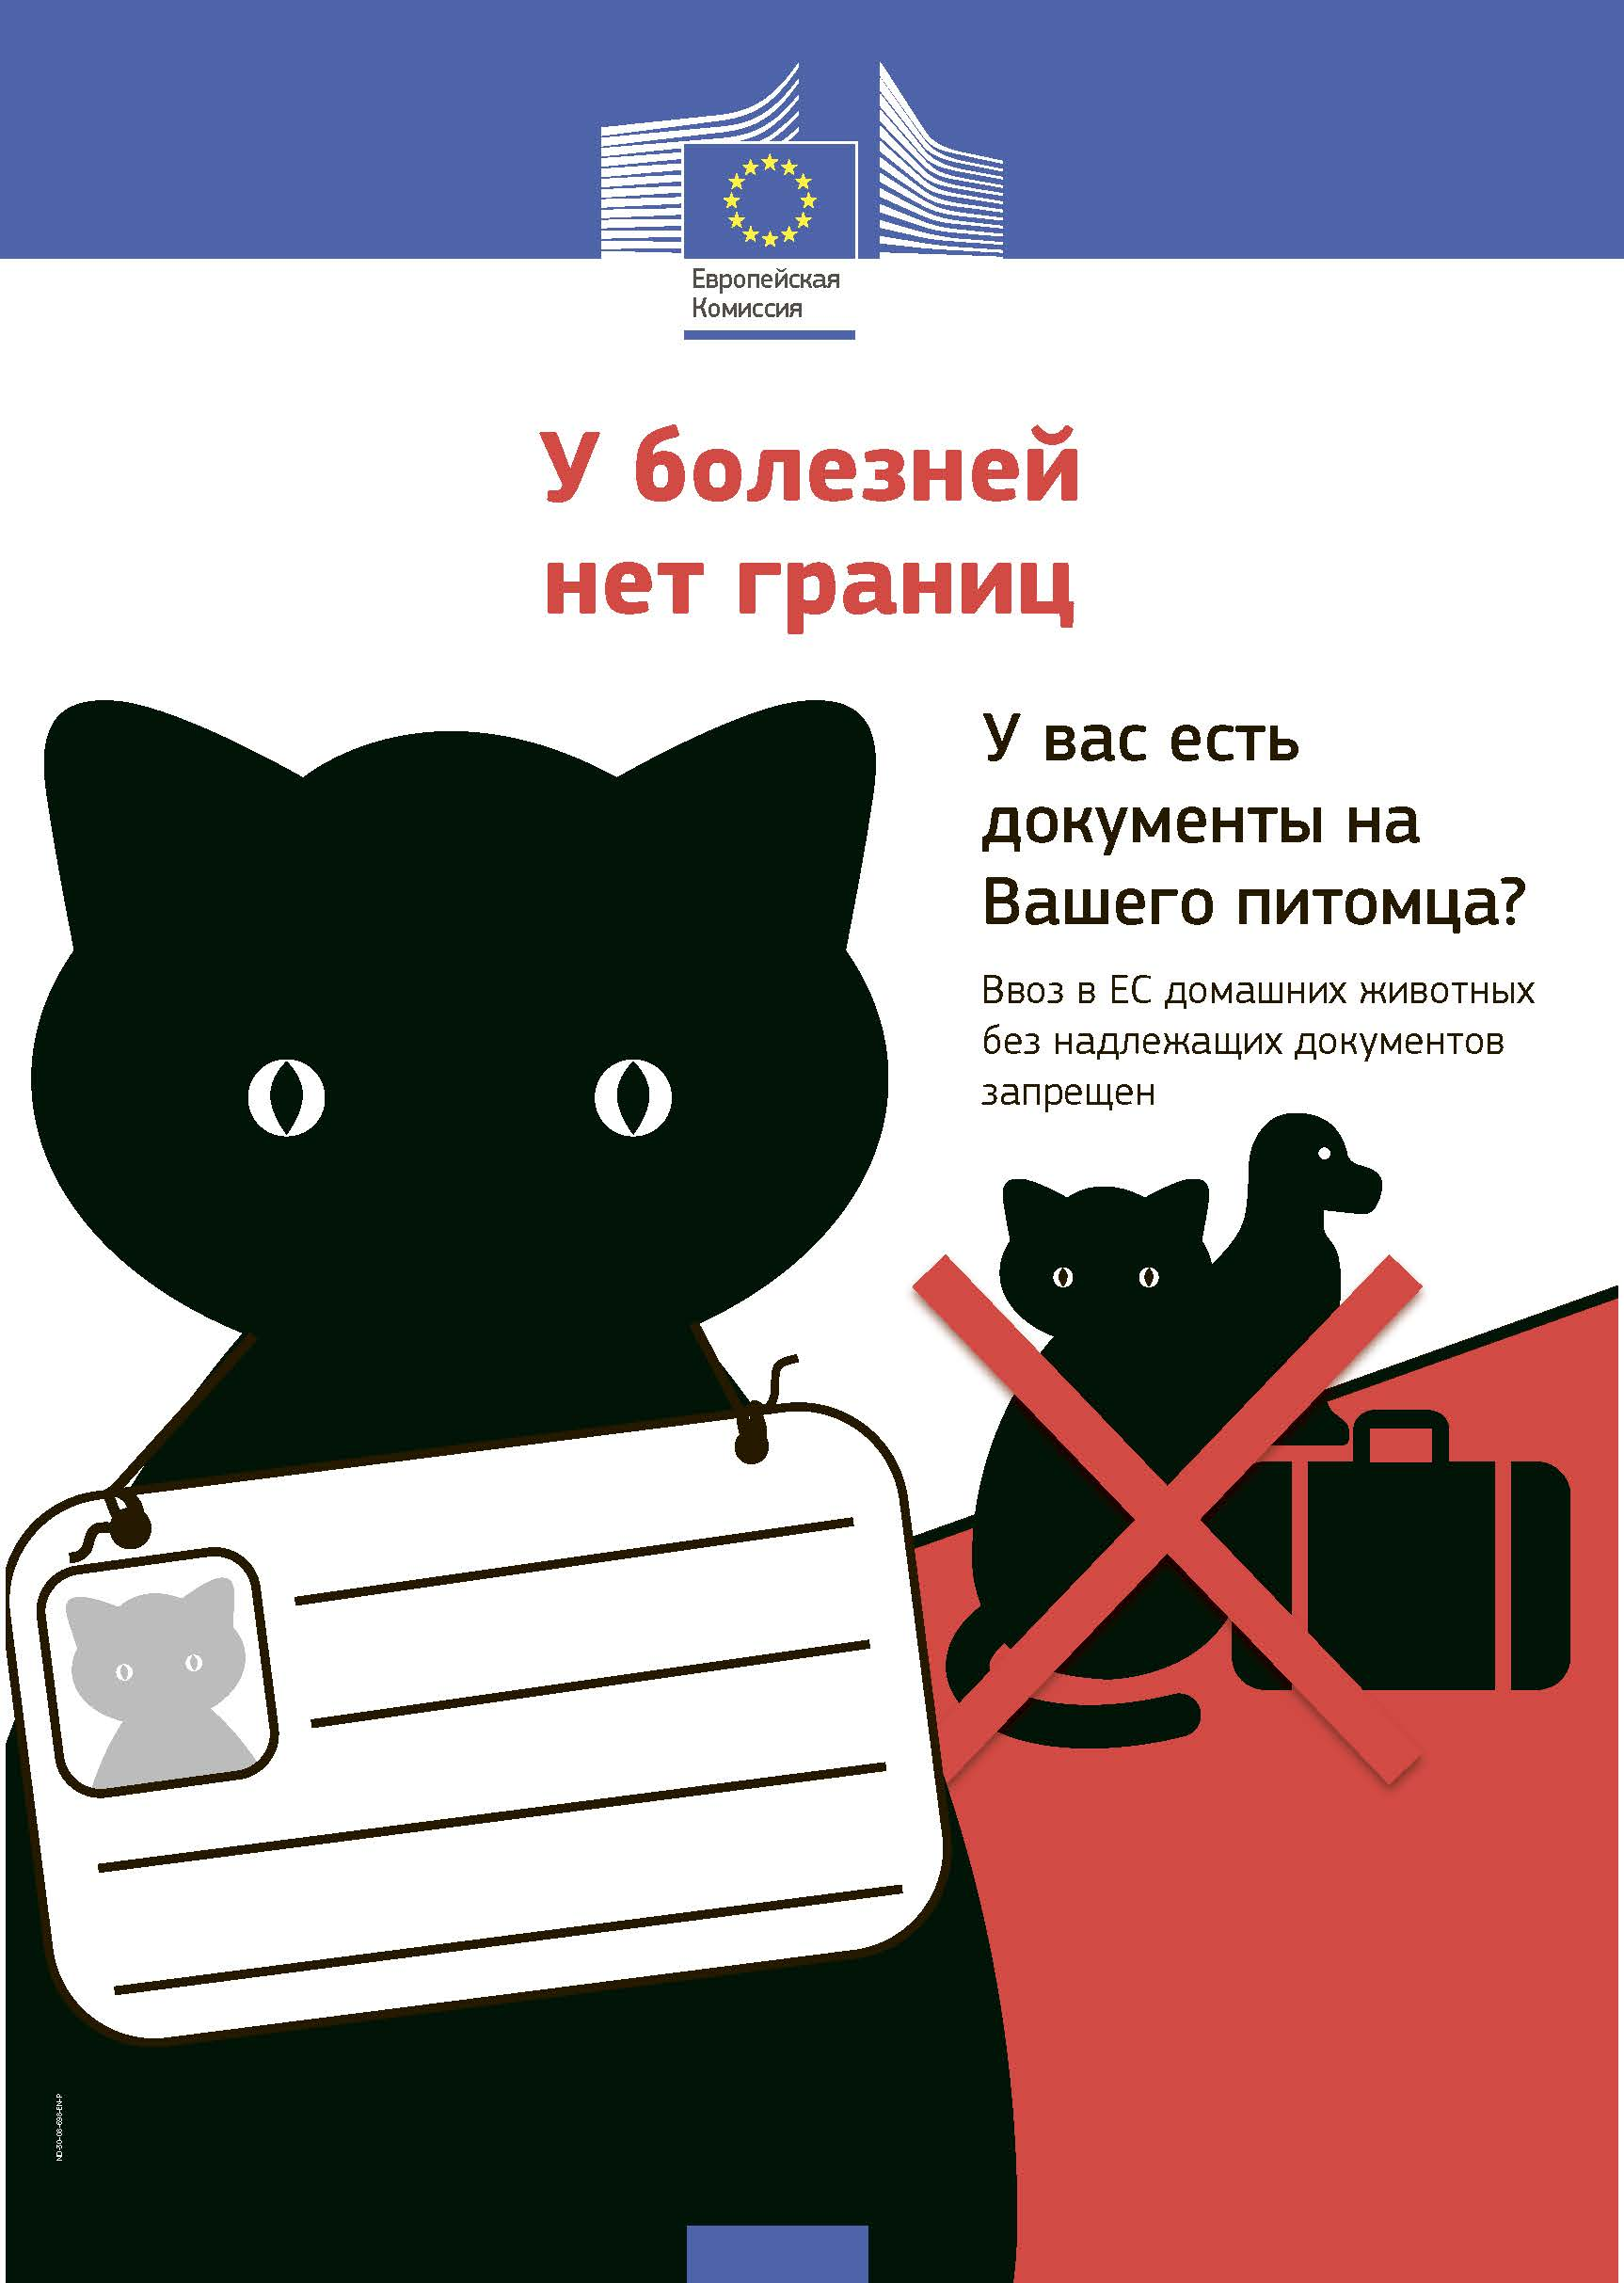

ПРИЛОЖЕНИЕ V

Таблица соответствия, упомянутая в статье 13(2)

Регламент (ЕК) № 206/2009 | Настоящий Регламент
Статья 1(1)
Статья 1(2) | Статья 7(e) и (f) и Статья 10(1)
Статья 1(3)
Статья 1(4)
Статья 2(1)(a)
Статья 2(1)(b) | Статья 7(a) и Статья 10(1)
Статья 2(1)(c) | Статья 7(b) и Статья 10(1)
Статья 2(1)(d) | Статья 7(c) и Статья 10(1)
Статья 2(2)(a)
Статья 2(2)(b) | Статья 7(a) и Статья 10(1)
Статья 2(3) | Статья 7(g) и Статья 10(1)
Статья 3(1) | Статья 8(1)
Статья 3(2) | Статья 8(1)
Статья 3(3) | Статья 8(2)
Статья 3(4)(a) | Статья 8(1)
Статья 3(4)(b)
Статья 4 | Статья 8(3)(a) и Статья 10(3)
Статья 5(1) | Статья 9(1) и 10(2)
Статья 5(2) | Статья 9(2)(a) и (b) и Статья 10(2)
Статья 5(3) | Статья 9(2)(c) и Статья 10(2)
Статья 6(1)(a) | Статья 9(3)(a) и Статья 10(2)
Статья 6(1)(b) | Статья 9(3)(b) и Статья 10(2)
Статья 6(2)
Статья 6(3)
Статья 7
Статья 8
Статья 9
Статья 10
Статья 11
Приложение I, Часть 1 | Приложение I, Часть 2
Приложение I, Часть 2 | Приложение I, Часть 2
Приложение II, часть 1 | Приложение I, часть 1, пункт (1)
Приложение II, часть 2 | Приложение I, часть 1, пункт (2)
ПРИЛОЖЕНИЕ III | ПРИЛОЖЕНИЕ II
ПРИЛОЖЕНИЕ IV: | ПРИЛОЖЕНИЕ III
ПРИЛОЖЕНИЕ V
Приложение VI
Приложение VII

